Задание № 1. Обработка исключительных ситуаций
Программа запрашивает у пользователя год рождения, вычисляет возраст и обрабатывает две ошибки: отрицательный возраст и год рождения в будущем.

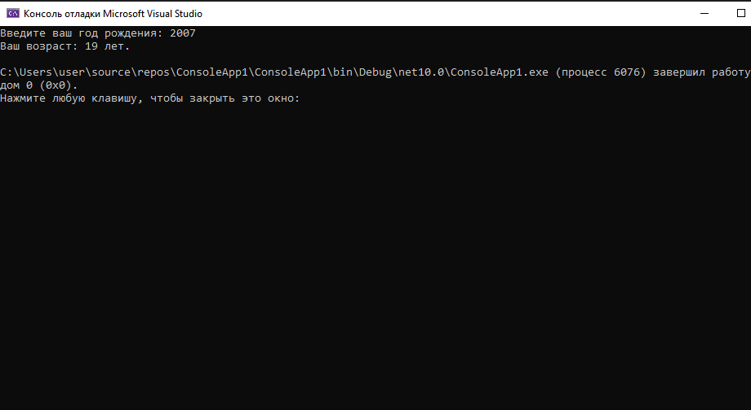

using System;

class AgeValidator
{
// 1. Определяем собственные классы исключений
public class NegativeAgeException : Exception
{
public NegativeAgeException(string message) : base(message) { }
}

public class FutureBirthException : Exception
{
public FutureBirthException(string message) : base(message) { }
}

static void Main()
{
int currentYear = DateTime.Now.Year;

try
{
Console.Write("Введите ваш год рождения: ");

// Обработка ошибки формата (если введено не число)
if (!int.TryParse(Console.ReadLine(), out int birthYear))
{
throw new FormatException("Ошибка: Год рождения должен быть целым числом.");
}

int age = CalculateAge(birthYear, currentYear);
Console.WriteLine($"Ваш возраст: {age} лет.");
}
// Перехват собственных исключений
catch (NegativeAgeException ex)
{
Console.WriteLine($"Ошибка в методе CalculateAge: {ex.Message}");
}
catch (FutureBirthException ex)
{
Console.WriteLine($"Ошибка в методе CalculateAge: {ex.Message}");
}
// Перехват ошибки формата
catch (FormatException ex)
{
Console.WriteLine($"Ошибка ввода: {ex.Message}");
}
catch (Exception ex)
{
Console.WriteLine($"Произошла непредвиденная ошибка: {ex.Message}");
}
}

// Функция вычисления возраста с генерацией исключений
static int CalculateAge(int birthYear, int currentYear)
{
int age = currentYear - birthYear;

if (birthYear > currentYear)
{
throw new FutureBirthException("Год рождения не может быть больше текущего года.");
}

if (age < 0)
{
throw new NegativeAgeException("Возраст не может быть отрицательным.");
}

return age;
}
}

